**AMC News Dezember 2016**

**Ausgezeichnetes aus der Versicherungsbranche**

**130 Teilnehmer aus der Assekuranz und den AMC-Partnerunternehmen kamen zum AMC-Herbstmeeting in Köln zusammen. Teil des Programms war die Auszeichnung von besonders guten Leistungen aus der Branche: Vergeben wurden Awards für nachhaltige Kundenorientierung, Verständlichkeit in der Assekuranz und die besten Versicherer-Websites. Alle Studien stehen für vertiefende Einblicke parat.**

Für nachhaltige Kundenorientierung, Verständlichkeit in der Assekuranz und die besten Versicherer-Websites wurden in kurzen Beiträgen jeweils der Status Quo vorgestellt und die besten Umsetzungen prämiert. Hinter den Auszeichnungen stehen umfangreiche Studien, die der AMC und seine Partner regelmäßig für die Assekuranz erstellen.

**Versicherer mit der nachhaltigsten Kundenorientierung**

Der Award zur nachhaltigen Kundenorientierung fußt auf der gleichnamigen Studie von ServiceValue und AMC, die bereits zum 6. Mal aufgelegt wurde. Der Studie liegen tiefgehende und mehrdimensionale Analysen von über 8.000 Verbraucherurteilen und 87 untersuchten Versicherungsgesellschaften zugrunde. Die HUK Coburg ist Gesamtsieger des diesjährigen Wettbewerbs.

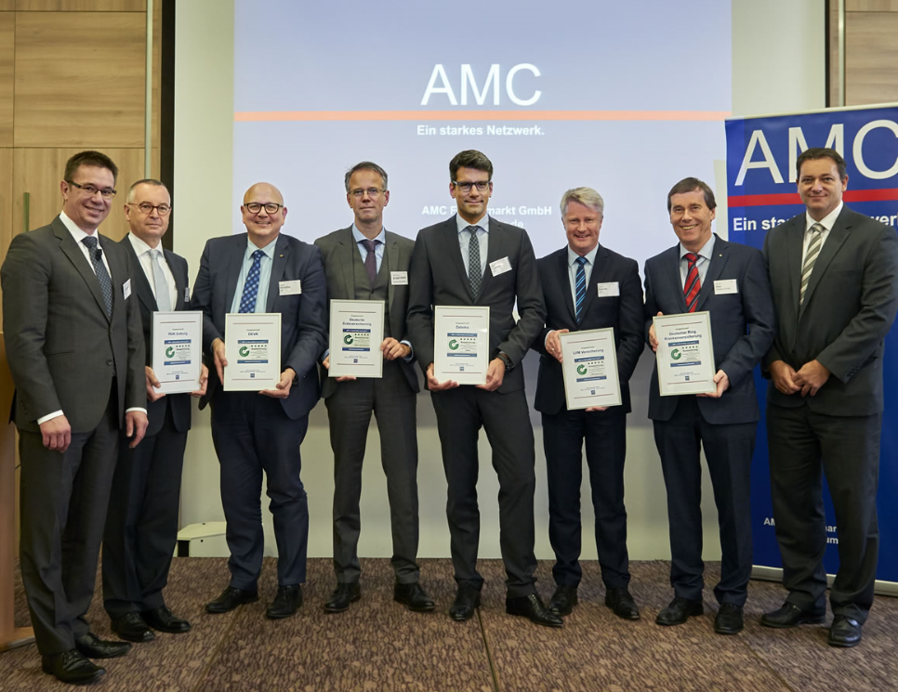

Von links nach rechts: Dr. Frank Kersten (AMC), Thomas von Mallinckrodt (HUK Coburg), Hubert Scheffler (DEVK), Fridolin Kulemann (Deutsche Ärzteversicherung), Stefan Ostkamp (Debeka), Manfred Schulte (LVM), Manfred Belz (Deutscher Ring Krankenversicherung), Dr. Claus Dethloff (Service Value)

*Mehr zur Studie:* [*wettbewerb.amc-forum.de*](http://wettbewerb.amc-forum.de/)

**Versicherer mit der verständlichsten Sprache**

Die aktuelle Studie von AMC und CommunicationLab stellt die Kommunikation von Versicherern bereits zum fünften Mal auf den Prüfstand. Hierfür setzt der AMC-Partner Communication Lab eine spezielle Software ein, um die Verständlichkeit von Texten objektiv und nach wissenschaftlichen Methoden zu messen. Diesjährig standen die Online-Produktbeschreibungen der Versicherer im Fokus: Allianz, ARAG, Continentale, ERGO, SIGNAL IDUNA, Gothaer, INTER und VOLKSWOHL BUND wurden für ihre leicht verständlichen und damit kundenorientierteren Produktbeschreibungen ausgezeichnet.

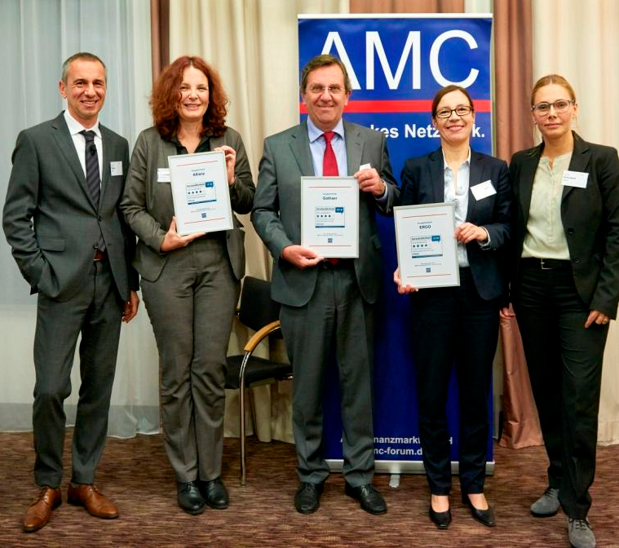

Von links nach rechts: Stefan Raake (AMC), Silke Hohmann (Allianz), Kurt Bär (Gothaer), Katrin Heppekausen (ERGO) und Désirée Schubert (AMC)

*Mehr zur Studie: www.amc-forum.de/content/studien/details.php?id=1824*

**Die besten Websites der Branche**

Die Verantwortlichen der Top-Websites der 20. Auflage der jährlichen Studie „Die Assekuranz im Internet“ erhielten ihre Urkunden nach einer Laudatio der Studienverantwortlichen des AMC.

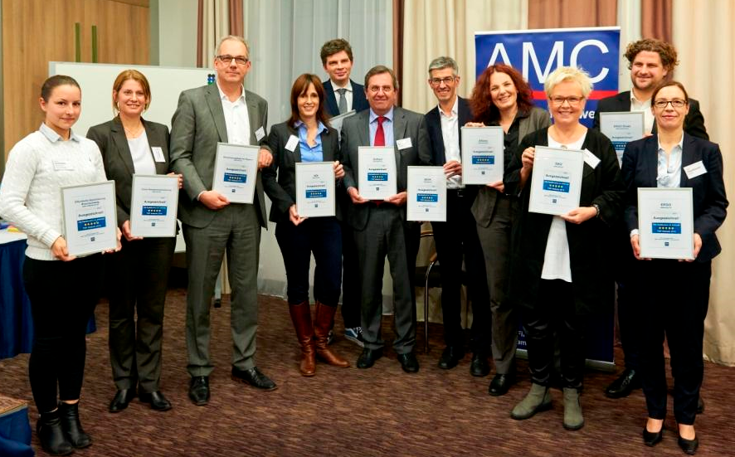

Von links nach rechts: Lalenya Jüntschke (Öffentliche Versicherung Braunschweig), Dr. Maike Jockisch (für UKV), Kai Kerork (VKB), Doris Fink (HDI), Michael Holzapfel (Zurich), Kurt Bär (Gothaer), Christian Alexander (DEVK), Silke Hohmann (Allianz), Pia Zander (DKV), Louis Richter (ERGO Direkt) und Katrin Heppekausen (ERGO)

Überblick der TOP-Websites der 20. Auflage der AMC-Studie:

|  |  |  |
| --- | --- | --- |
| * Allianz * ARAG * AXA * Barmenia * Cosmos Direkt * DEVK * DKV | * ERGO Direkt * ERGO * Gothaer * Hannoversche * HDI * HUK-Coburg * Öffentliche Versicherung   Braunschweig | * Provinzial Rheinland * SIGNAL IDUNA * Union Krankenversicherung * Versicherungskammer Bayern   (VKB) * Zurich Versicherung |

*Mehr zur Studie: www.amc-forum.de/content/studien/details.php?id=1810*

Am besten jetzt schon vormerken: Das nächste AMC-Meeting findet am 18./19.05.2017 in Neuss statt.

**\*ServiceValue** ist eine auf Servicequalität und Wertemanagement spezialisierte Analyse- und Beratungsgesellschaft.

**\*CommunicationLab** ist als Institut für Verständlichkeit auf die Analyse und Optimierung von Kommunikation spezialisiert.

Die **AMC Finanzmarkt** GmbH betreut über 140 Partnerunternehmen im AMC-Netzwerk und bietet Beratung, Arbeitskreise, Workshops, Tagungen, Studien und Seminare für Finanzdienstleister an.   
**PR-Kontakt**: Desiree Schubert, schubert@amc-forum.de